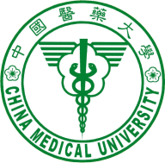 | 110學年度 學生逕修讀博士學位 申請書
申請博士班： 癌症生物與藥物研發博士學位學程
申請日期： 年 月 日
姓 名 |  | 學號
就讀系所 | □學士班  □碩士班 | 聯絡  電話
歷年學業  平均成績 |  | 系/班  排名%
導師(學士班)  或主指導教授  簽 章 |  | 就讀系所  主管簽章
系所審查委員會-初審簽核：
繳交資料 | □歷年成績單一份 (需附系或班排名)  □副教授以上二人推薦書 (惟推薦人為助理教授者，需具指導研究生資格)  □研究計畫書一份  □其他：研究成果 (進度)、英文能力檢定證明 (如托福、雅思、多益等)，或其他有利審查之資料
資格初審 | □通過  □不通過，原因  系所審查委員會 (主任委員)簽章：
研究生教育委員會-複審簽核：
資格複審 | □通過  □不通過，原因  研究生教育委員會(主任委員) 簽章：
備 註

法源依據：中國醫藥大學 學生逕修讀博士學位辦法 108.10.30

